УДК 631.171:631.372

Обоснование параметров и режимов работы посевного почвообрабатывающего комплекса на примере ПК «КУЗБАСС-Т»

Бережнов Н.Н.*, Сырбаков А.П.**

*Кемеровский государственный сельскохозяйственный институт

**Новосибирский государственный аграрный университет

Аннотация

В статье рассматривается последовательность расчетного обоснования рациональных параметров и режимов работы машинно-тракторного агрегата с использованием вероятностной математической модели, описывающей процесс функционирования МТА, как системы «почва – с.-х. машина – движитель – трансмиссия – двигатель» при неустановившемся характере внешних воздействий.
Исходными данными для моделирования являются вероятностные характеристики тягового сопротивления рабочей машины, получаемые методом контрольного динамометрирования в ходе проведения полевых испытаний агрегата.
Применение основных теоретических положений вероятностной модели, описывающей процесс функционирования МТА как системы «почва – с.-х. машина – движитель – трансмиссия – двигатель», для обоснования составов и режимов работы МТА на основании обработки данных экспериментальных исследований позволяет с высокой степенью достоверности оценить выходные эксплуатационные показатели агрегатов по установленным критериям эффективности и прогнозировать их технико-экономические показатели.

Ключевые слова: трактор, посевной комплекс, динамометрирование, агрегат, тяговое сопротивление, математическая модель, вариация, вероятность, регрессия
_________________________________________________________________________

В условиях современного сельскохозяйственного производства основным из требований, предъявляемых к сельскохозяйственному машинно-тракторному агрегату (МТА), является увеличение его производительности. Увеличение ширины захвата перспективных с.-х. машин и орудий, а также рост рабочих скоростей движения, приводят к повышению энергоемкости технологического процесса и закономерному повышению единичной мощности агрегатируемых с ними энергосредств, что требует выработки научно-обоснованных рекомендаций по рациональному комплектованию МТА, выбору состава, нагрузочных и скоростных режимов работы.
В условиях эксплуатации машинно-тракторный агрегат подвергается воздействию множества внешних факторов, многие из которых имеют случайный характер. Поэтому для описания процесса функционирования и определения выходных показателей агрегата целесообразно использовать методы математического моделирования, основанные на применении теории вероятностей.
Целью проводимого исследования является определение рациональных эксплуатационных параметров и режимов работы с.-х. МТА на примере почвообрабатывающего посевного комплекса «Кузбасс-Т» применительно к конкретным природно-производственным условиям его использования.
Достижение поставленной цели осуществлялось путем решения следующих основных задач:
- Обосновать методику аналитического моделирования процесса функционирования машинно-тракторного агрегата и определить основные оценочные показатели, характеризующие влияние на него внешних факторов.
- По результатам полевых испытаний МТА установить влияние рабочей скорости движения на тяговое сопротивление и его статистические характеристики.
- На основании данных экспериментальных исследований с использованием основных положений теоретической модели функционирования МТА определить его рациональный состав, скоростные и нагрузочные режимы работы, а также оценить выходные эксплуатационные показатели.
Для получения выходных показателей трактора и агрегата в целом на основе вероятностных характеристик тягового сопротивления рабочей машины используется дискретная математическая модель [1, 8]. Разработанная вероятностная математическая модель, описывающая процесс функционирования МТА как системы «почва – с.-х. машина – движитель – трансмиссия – двигатель» (далее «П–М–Дж–Т–Дв»), позволяет оценивать агротехнические, энергетические и технико-экономические показатели комбинированных почвообрабатывающих посевных агрегатов при неустановившемся характере внешних воздействий [1, 5, 6, 8].
В модели принято допущение, что реализация приведенного тягового сопротивления агрегата (как на отдельном поле, так и в пределах совокупности полей административно-хозяйственного подразделения или конкретной природно-климатической зоны – «множества полей») может рассматриваться как стационарный и эргодический случайный процесс. Статистические показатели входных параметров и выходных показателей определяются как для отдельного поля, так и в пределах «множества полей» [1, 8].
По результатам исследований [8] установлено, что основными оценочными показателями, характеризующими изменение внешних воздействий на систему «П–М–Дж–Т–Дв», являются: математическое ожидание приведенного удельного тягового сопротивления агрегата , коэффициент вариации и коэффициент пропорциональности , характеризующий прирост тягового сопротивления агрегата с увеличением рабочей скорости движения по отношению к приведенной, зависящий от параметров рабочих органов машин и условий эксплуатации.
Возможные значения приведенного удельного тягового сопротивления комплекса при работе на отдельном поле (или на «множестве полей») ограничиваются в модели допустимыми (толерантными) пределами:
 | $k_{\text{0 min}}=M(k_{0})[\text{1-v}(k_{0}){\text{ t}}_{\text{a1}}];$ | (1)
 | $$k_{\text{0 max}}=M(k_{0})[\text{1-v}(k_{0}){\text{ t}}_{\text{a2}}]\text{.}$$ | (2)
где $v(k_{0})$, и – соответственно, коэффициент вариации, минимальное и максимальное значения среднего приведенного удельного тягового сопротивления комплекса на множестве полей, кН; – отклонение от , выраженное в средних квадратических отклонениях при заданной доверительной вероятности $α$и доле признака $Δ$.
Полученный диапазон разбивается на n интервалов, и для каждого из них определяются граничные (минимальное и максимальное) и среднее значения [8].
$$k_{\text{0i min}}\text{= M}(k_{0})\frac{(\text{1-v}(k_{0})[(\text{n+1}){\text{ t}}_{\text{a1}}{\text{+t}}_{\text{a2}}])}{n}+\left[(t_{\text{a1}}{\text{+t}}_{\text{a2}})v(k_{0}) \frac{M(k_{0})}{n}\right]\text{i;}$$ | (3)
$${\bar{k}}_{\text{0i }}\text{= M}(k_{0})\frac{(\text{1-v}(k_{0})[(\text{2n+1}){\text{ t}}_{\text{a1}}{\text{+t}}_{\text{a2}}])}{n}+\left[(t_{\text{a1}}{\text{+t}}_{\text{a2}})v(k_{0}) \frac{M(k_{0})}{n}\right]\text{i;}$$ | (4)
$$k_{\text{0i max}}\text{= M}(k_{0})(\text{1-v}(k_{0}){\text{ t}}_{\text{a1}})+\left[(t_{\text{a1}}{\text{+t}}_{\text{a2}})v(k_{0}) \frac{M(k_{0})}{n}\right]i\text{.}$$ | (5)
Вероятность попадания случайной величины в пределы i-го интервала равна приращению функции распределения вероятностей на интервале
 | $$p_{i}\text{=p}(k_{\text{0i min}}≤k_{\text{0i}}≤k_{\text{0i max}})\text{= Ф}(t_{\text{i }})|_{t_{\text{i min}}}^{t_{\text{i max}}}|$$ | (6)
где – функция центрированного и нормированного нормального распределения приведенного тягового сопротивления комплекса (интегральная функция Лапласа):
 | $$Ф(t_{\text{i }})=\frac{1}{\sqrt{2π}}\int_{−∞}^{t}{e^{−\frac{t^{2}}{2}}}\text{dt}$$ | (7)
где $t$ – аргумент
 | $$\text{t=}\frac{k_{0}−M(k_{0})}{σ(k_{0})}$$ | (8)
Вероятность работы агрегата и нахождения его эксплуатационных параметров в пределах i(j)-го интервала нагрузок может быть определена по пути и по времени. . Взаимосвязь между данными вероятностями в дискретном виде определяется выражениями
 | $p_{\text{ti}}=\frac{p_{\text{si}}}{V_{\text{pi}}}\sum_{i=1}^{n}{\frac{p_{\text{si}}}{V_{\text{pi}}}}; p_{\text{si}}=\frac{V_{\text{pi}}⋅p_{\text{ti}}}{\sum_{i=1}^{n}{V_{\text{pi}}}p_{\text{ti}}};$ | (9)
где – рабочая скорость движения агрегата с нагрузкой в пределах i-го интервала, м/с.
Современные широкозахватные посевные комплексы оснащаются емкостями больших объемов, и изменение их веса, связанное с расходом технологического материала в процессе работы агрегата, оказывает значительное влияние на его выходные показатели. Таким образом, при расчете комбинированного посевного комплекса, в составе которого используется бункер автономной высевающей системы (АВС), необходимо учитывать не только закономерность изменения тягового сопротивления посевного орудия, но также и вес бункера [5-7].
Суммарное тяговое сопротивление посевного комплекса складывается из тягового сопротивления почвообрабатывающего посевного орудия и силы сопротивления перекатыванию бункера с технологическим материалом. Вес бункера представляет собой сумму двух величин: постоянной – веса собственно бункера $G_{\text{бП}}$ и переменной – веса технологического материала , которая в процессе его расхода при работе агрегата изменяется в пределах $G_{\text{ТМ}}=0\text{.}\text{.}\text{.}G_{\text{ТМ}}^{Н}$. Таким образом, вес самого бункера в процессе эксплуатации изменяется от $G_{б}^{\text{min}}=G_{\text{бП}}$ до $G_{б}^{\text{max}}=G_{\text{бП}}+G_{\text{ТМ}}^{Н}$[5-7].
В соответствии с заданным равномерным законом распределения веса бункера в процессе работы агрегата его математическое ожидание будет равно (кН):
 | $$М(G_{б})=G_{\text{бП}}+0,5G_{\text{ТМ}}^{Н}$$ | (10)
При выборе рационального состава и режимов работы агрегата значения основного входного фактора – тягового сопротивления агрегата $P$ должны находиться в пределах, обусловленных критерием агротехнического воздействия на почву – допустимым буксованием движителей, требованиями технологии – рабочей скоростью, а также техническими характеристиками трактора – допустимой загрузкой его по тяге [5, 8].
Минимальная рабочая ширина захвата агрегата В определяется возможностью его работы в пределах всего диапазона изменения значений приведенного тягового сопротивления $k_{0\text{min}}≤M(k_{0})≤k_{0\text{max}}$ с соблюдением всех установленных ограничений.
 | $$B_{\text{min}}=\frac{\left[P_{0\text{max}}\right]}{M(k_{0})\left[1+ν(k_{0})t_{α1}\right]}$$ | (11)
где – максимально допустимое приведенное тяговое сопротивление агрегата (тяговое усилие трактора) в соответствии с установленными ограничениями, кН.
По среднему значению приведенного тягового сопротивления в каждом i(j)-м интервале определяются средние значения выходных показателей трактора и агрегата [5, 8].
Приведенное тяговое сопротивление агрегата, кН
 | $$P_{0i}=k_{0(\text{по})i}В+f_{б}G_{б}$$ | (12)
где $f_{б}$ – коэффициент сопротивления качению колес бункера АВС.
Действительное тяговое сопротивление агрегата, кН
 | $$P_{i}=Р_{0(\text{по})i}\left[1+ε_{0(\text{по})}(V_{рi}^{2}−V_{0}^{2})\right]$$ | (13)
Рабочая скорость агрегата, м/с
 | $$V_{\text{рi}}=\frac{N_{\text{кр}i}}{Р_{i}}$$ | (14)
Тяговая мощность, кВт
 | $$N_{\text{крi}}=N_{Н}⋅λ_{N}⋅η_{\text{Тi}}$$ | (15)
где – номинальная мощность двигателя трактора, кВт;
– коэффициент использования номинальной мощности двигателя трактора.
Тяговый к.п.д. трактора
 | $$η_{\text{Тi}}=η_{\text{ТР}}⋅η_{fi}⋅η_{δi}$$ | (16)
где – к.п.д. механических потерь в трансмиссии трактора.
– к.п.д. потерь на перекатывание трактора
 | $$η_{fi}=1−\frac{Р_{f\text{ТР}}}{Р_{f\text{ТР}}+Р_{i}}$$ | (17)
– к.п.д. потерь на буксование движителей трактора
 | $$η_{δi}=1−δ_{i}$$ | (18)
Сила сопротивления перекатыванию трактора, кН
 | $$Р_{f\text{ТР}}=f_{\text{ТР}}⋅G_{\text{ТР}}$$ | (19)
где ,– эксплуатационный вес трактора и коэффициент сопротивления качению его колес.
Буксование движителей трактора, %
 | $$δ_{i}=В^{−1}ℓn\left(\frac{А}{ϕ_{\text{max}}−\frac{Р_{i}}{λ⋅G_{\text{ТР}}}}\right)$$ | (20)
где $А$, , – коэффициенты функции, аппроксимирующей кривую буксования движителей при тяговых испытаниях трактора.
Система уравнений (10)-(18) не решается через элементарные функции, поэтому для ее решения используются итерационные методы [1, 9].
Остальные эксплуатационные и технико-экономические показатели агрегата определяются по формулам:
- производительность агрегата за час основного времени, га/ч
 | $$W=0,\text{36}⋅B⋅V_{\text{pi}}$$ | (21)
- удельный тяговый расход топлива, г/кВт∙ч
 | $$g_{\text{крi}}=\frac{G_{\text{Тi}}}{N_{\text{крi}}}$$ | (22)
- расход топлива на гектар за время основной работы, кг/га
 | $$g_{\text{wi}}=\frac{G_{\text{Тi}}}{W_{\text{чi}}}$$ | (23)
где – расход топлива за час основного времени, кг/ч.
 | $$G_{\text{Тi}}=\frac{G_{i}}{λ_{G_{Т}}}$$ | (24)
где – номинальное значение часового расхода топлива на рабочем ходу агрегата, кг/ч; – коэффициент использования номинального расхода топлива двигателя трактора.
По результатам испытаний [8] учеными Алтайского ГАУ получены высокозначимые регрессионные зависимости коэффициентов использования номинальных значений мощности и часового расхода топлива двигателя трактора в зависимости от его технических характеристик и условий эксплуатации агрегата.
 | $$λ_{N}=\text{114}−\text{13},\text{85}⋅q+8,\text{43}⋅ε_{0}+\text{157},3⋅ν(P_{0})−\text{161},3⋅q⋅ν(P_{0})−\text{162},7ν(P_{0})^{2}$$ | (25)
 | $$λ_{G_{Т}}=\text{99},1−4,\text{02}⋅q+3,\text{24}⋅ε_{0}+\text{192},6⋅ν(P_{0})−\text{154},2⋅q⋅ν(P_{0})−\text{233},7ν(P_{0})^{2}$$ | (26)
где $q$ – среднее значение знаменателя геометрического ряда основного диапазона передач трактора; и – соответственно, коэффициенты пропорциональности (с²/м²) и вариации приведенного тягового сопротивления агрегата.
В результате расчета выходные показатели получаются в виде дискретных законов распределения (статистический ряд), представленных средними значениями параметра для каждого интервала и соответствующими им вероятностями $p_{i}$, определенными по пути или по времени [5, 8].
Числовые характеристики выходных показателей трактора и агрегата на отдельном поле (на «множестве полей») определяются по формулам:
 | $$M(y)=\sum_{j=1}^{n}{f(x_{j})p_{j}},$$ | (27)
 | $$σ(y)^{2}=\sum_{j=1}^{n}{{\left[y_{j}−M(y)\right]}^{2}p_{j}}$$ | (28)
 | $$ν(y)=\frac{σ(y)}{M(y)}$$ | (29)
где , $f(x)$– соответственно, дискретная случайная величина и функциональная зависимость выходного показателя от .
С целью получения исходных данных для решения задач оптимизации состава и эксплуатационных режимов работы агрегата на примере комбинированного посевного комплекса ПК-12,2 «Кузбасс-Т» были проведены полевые испытания агрегата CaseIHStiegerSTX-435+ПК-12,2 «Кузбасс-Т» на полях предприятия КФХ «Куприянов А.А.» Тисульского района Кемеровской области.
В программу испытаний входило контрольное динамометрирование МТА с определением статистических характеристик его тягового сопротивления [4]. Одной из задач исследования являлось установление влияния рабочей скорости движения посевного комплекса на статистику изменения его тягового сопротивления при работе на отдельном поле, а также подтверждения основных теоретических положений, сформулированных на основе модели МТА как системы «П–М–Дж–Т–Дв» [4].
Испытания агрегата проводились в следующих условиях: агрофон – стерня зерновых нормальной влажности, осенняя обработка – отсутствует, тип и механический состав почвы – темно-серая лесная среднесуглинистая, средняя длина гона – 793,7 м, глубина высева семян – 4 см, глубина внесения удобрений – 7 см [2].
Реализация опытов осуществлялась в виде отдельных блочных планов, где в качестве варьируемого фактора рассматривалась рабочая скорость движения агрегата.
Обработка опытных данных позволила получить высокозначимое уравнение связи среднего тягового усилия на крюке трактора (тягового сопротивления агрегата) (, кН) с рабочей скоростью движения (, м/с) (рис. 1)
 | $$P=\text{34},\text{15}+3,\text{98}⋅V_{p}^{2}, R=0,\text{68};$$ | (30)
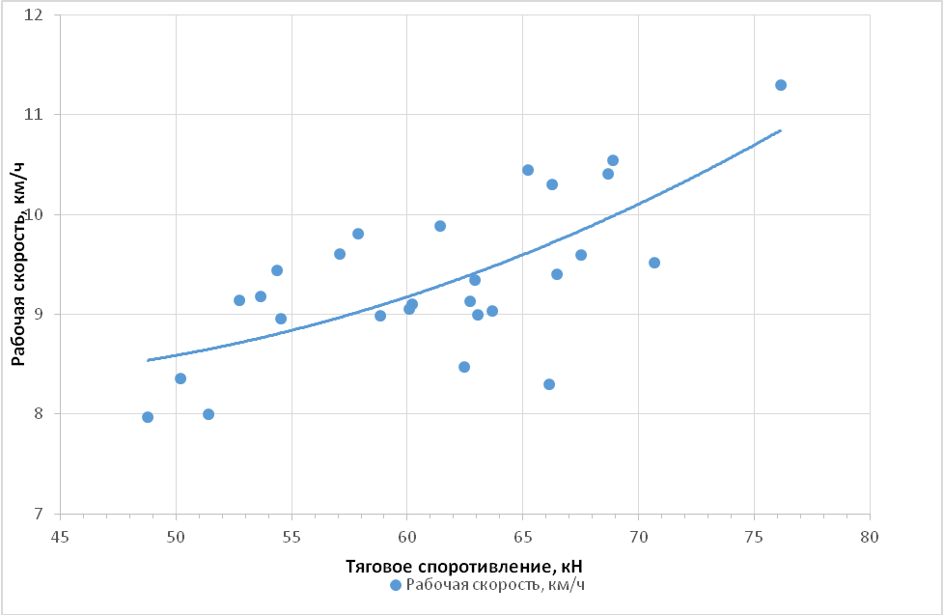
Рис. 1. Зависимость средней рабочей скорости движения от тягового сопротивления агрегата CaseIHStiegerSTX-435+ПК-12,2 «Кузбасс-Т»

После преобразования уравнения для среднего удельного тягового сопротивления агрегата (, кН/м) имеем следующую зависимость:
 | $$k=2,\text{79}+0,\text{33}⋅V_{p}^{2}$$ | (31)
На основании полученных уравнений регрессии определяем приведенные к эталонной скорости ($V_{0}=1,\text{39} \text{м/с }=\text{5 км/ч }$) значения коэффициента пропорциональности $ε_{0}$ и удельного тягового сопротивления агрегата $k_{0}$, а также описательную статистику их изменения (табл. 1).
Для определения влияния условий эксплуатации посевного агрегата на его энергетические показатели в ходе испытаний отдельно определялись характеристики тягового сопротивления бункера АВС посевного комплекса. В составе посевного комплекса работал трехсекционный полунавесной бункер АВС П-250 общим объемом 13,8 м³. Испытания проводились на двух агрофонах: стерне зерновых культур и культивированном поле.

Таблица 1. Описательная статистика приведенных энергетических показателей агрегата CaseIHStiegerSTX-435+ПК-12,2 «Кузбасс-Т»
Размер выборки | , кН | , кН/м | , кН | , % | , с²/м²
27 | 41,85 | 3,43 | 0,45 | 9,01 | 0,095

Для исключения влияния динамики веса бункера АВС на тяговое сопротивление посевного комплекса при испытаниях бункер не был загружен технологическим материалом.
По результатам динамометрирования бункера посевного комплекса установлены средние значения его энергетических показателей и характеристика агрофона – через коэффициент сопротивления перекатыванию колес агрегата (трактора и бункера АВС) (табл. 2).
Описательная статистика энергетических показателей работы бункера АВС П-250 приведены в таблице 2.

Таблица 2. Описательная статистика энергетических показателей работы бункера АВС П-250 и характеристика агрофона
Тип агрофона | Размер выборки | , кН | , кН | , %
Стерня зерновых | 9 | 3,77 | 0,51 | 13,6 | 0,082
Культивированное поле | 5 | 4,79 | 0,58 | 12,1 | 0,105

Поскольку по результатам исследований [5-7] не установлено наличия зависимости между тяговым сопротивлением бункера АВС посевного комплекса и скоростью его движения, приведенные значения энергетических показателей в данном случае не определялись.
Определение средних энергетических показателей бункера АВС П-250 (табл. 3) позволило оценить аналогичные показатели почвообрабатывающего посевного орудия ПК-12,2 «Кузбасс-Т» и установить между его тяговым сопротивлением (P_{ПО}, кН), удельным тяговым сопротивлением (k_{ПО}, кН/м) и рабочей скоростью движения (V_{р}, м/с) высокозначимые функциональные связи следующего вида:
 | $$P_{\text{ПО}}=\text{30},\text{31}+3,\text{98}V_{p}^{2}, R=0,\text{68}$$ | (32)
 | $$k_{\text{ПО}}=2,\text{49}+0,\text{33}V_{p}^{2}$$ | (33)

Таблица 3. Описательная статистика приведенных энергетических показателей почвообрабатывающего посевного орудия ПК-12,2 «Кузбасс-Т»
Размер выборки | , кН | , кН/м | , кН | , % | , с²/м²
27 | 38,01 | 3,12 | 0,45 | 9,6 | 0,105

На основании анализа уравнений регрессии получены средние значения приведенных (к V₀=1,39 м/с) энергетических показателей почвообрабатывающего посевного орудия ПК-12,2 «Кузбасс-Т», представленные в таблице 3.
Полученные обобщенные данные по тягово-энергетическим показателям элементов почвообрабатывающего посевного комплекса позволяют, используя разработанную вероятностную модель функционирования МТА как системы «П–М–Дж–Т–Дв», обосновать рациональные параметры и режимы работы агрегата, а также с расчетной вероятностью прогнозировать значения его выходных эксплуатационных показателей применительно к условиям конкретной почвенно-климатической зоны.
Выходные эксплуатационные показатели трактора и агрегата оцениваются в пределах всего диапазона изменения значений приведенного тягового сопротивления , характерного для рассматриваемых условий эксплуатации. Схема определения выходных эксплуатационных показателей трактора и агрегата при работе на отдельном поле приведена на рис. 2.

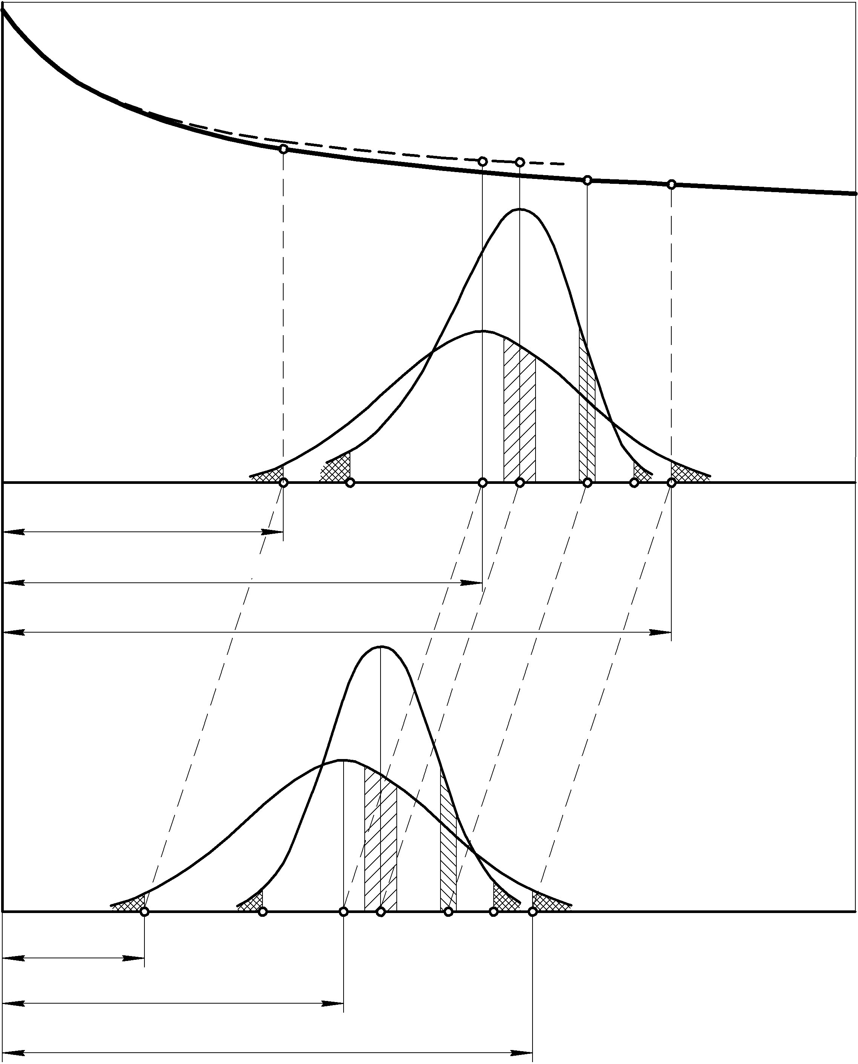
$$ϕ\left(Р\right)$$
$$ϕ\left(P_{o}\right)$$
$${\bar{Р}}_{\text{min}}$$
$$ϕ\left({\bar{P}}_{o}\right)$$
$$М\left(\bar{Р}\right)$$
$${\bar{Р}}_{\text{max}}$$
$${\bar{P}}_{o\text{min}}$$
$$M\left({\bar{P}}_{o}\right)$$
$${\bar{P}}_{o\text{max}}$$
$$P_{o\text{min}}$$
$$P_{\text{oj}}$$
$$P_{\text{oi}}$$
$$P_{o\text{max}}$$
$$Р_{\text{min}}$$
$$Р_{\text{max}}$$
$${\bar{Р}}_{j}$$
$$Р_{i}$$
$$ϕ\left(P_{o}\right)$$
$$ϕ\left(Р\right)$$
$$ϕ\left(\bar{Р}\right)$$
$$P_{o}$$
$$P$$
$$p_{\text{si}}$$
$$p_{\text{sj}}$$
$$p_{\text{tj}}$$
$$p_{\text{ti}}$$
$${\bar{V}}_{p\text{max}}$$
$${\bar{V}}_{p\text{min}}$$
$$M\left({\bar{V}}_{p}\right)$$
$${\bar{V}}_{\text{pj}}$$
$${\bar{V}}_{\text{pi}}$$
$$V_{p}$$

Рис. 2. Схема к определению выходных показателей трактора и агрегата на отдельном поле и на «множестве полей»
p_{si(j)}, p_{ti(j)} – вероятности попадания дискретных случайных величин в пределы i(j)-го интервала при реализации, соответственно, по пути и по времени;
$ϕ(Р_{0}), ϕ({\bar{Р}}_{0})$ – законы распределения вероятностей приведенного тягового сопротивления агрегата, соответственно, на отдельном поле и «множестве полей».

В соответствии с установленными ограничениями [5]:
- по рабочей скорости движения агрегата – 8,0≤V_{p}≤13,0 км/ч (2,22≤Vp≤3,61 м/с),
- буксованию движителей трактора [δ]≤ 12%,
- диапазону загрузки трактора по тяге 42,5≤P ≤96 кН,
максимальное приведенное тяговое сопротивление агрегата (тяговое усилие на крюке трактора) [P_{0max}]=67,4 кН, что соответствует полной загрузке бункера АВС комплекса технологическим материалом общим весом =113,2 кН [10].
Статистика изменения средних величин выходных эксплуатационных показателей агрегата CaseIHStiegerSTX-435+ПК «Кузбасс-Т» с фактической/расчетной шириной захвата приведена в таблице 4.

Таблица 4. Описательная статистика выходных эксплуатационных показателей агрегата CaseIHStiegerSTX-435+ПК «Кузбасс-Т»( = 12,2/15,1 м)*
Параметр |  | Пределы изменения
Приведенное тяговое сопротивление, кН | 46,4/55,4 | 36,8/44,0 | 55,9/66,9 | 4,88/5,83 | 0,11/0,11
Тяговое сопротивление, кН | 71,9/82,2 | 62,6/69,8 | 81,2/95,3 | 14,4/19,7 | 0,20/0,24
Удельное тяговое сопротивление, кН/м | 8,68/6,77 | 8,17/6,16 | 9,19/6,34 | 1,74/1,62 | 0,20/0,24
Рабочая скорость, м/с | 3,44/3,18 | 2,73/2,38 | 4,15/3,58 | 0,36/0,39 | 0,10/0,11
Тяговая мощность, кВт | 210,9/228,9 | 204,9/222,1 | 217,0/235,8 | 3,45/3,51 | 0,02/0,03
Буксование, % | 7,7/9,4 | 5,6/6,9 | 9,9/11,9 | 1,09/1,21 | 0,14/0,14
Часовая производительность, га/ч | 13,2/14,6 | 9,8/11,1 | 16,6/18,2 | 1,73/1,80 | 0,11/0,12
Удельный тяговый расход топлива, г/кВт∙ч | 210,9/216,3 | 204,9/209,9 | 217,0/222,8 | 3,10/3,29 | 0,02/0,02
Удельный погектарный расход топлива, кг/га | 4,46/3,76 | 3,85/3,44 | 5,07/4,17 | 0,31/0,30 | 0,07/0,08
*Исходные данные: почва – средний суглинок темно-серый лесной, агрофон – стерня зерновых (f_{тр}⁼f_{б} =0,082), M(k_{0(ПО)}) =3,12кН/м, ε_{0(ПО)} = 0,105 с²/м², ν(k_{0(по)})= 0,096, V₀=1,39 м/с, λ_{N}= 0,95, λ_{GT} = 0,93, G_{TP}= 234,1 кН, G_{б} = М(G_{б}) = 101,6 кН

Сравнительная оценка средних значений основных эксплуатационных показателей различных составов посевного агрегата CaseIHStiegerSTX-435+ПК «Кузбасс-Т» представлена на рис. 3.
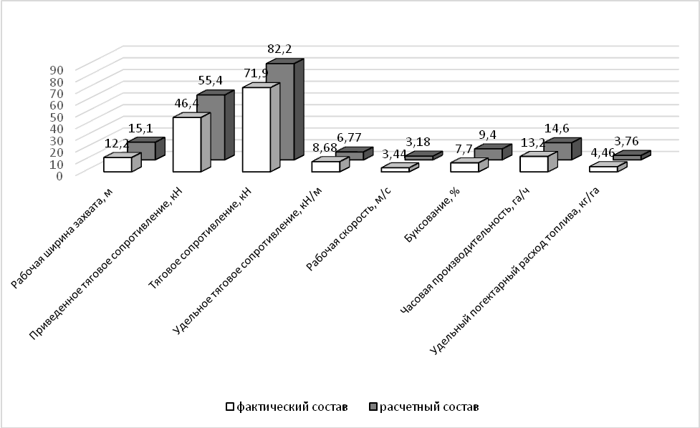
Рис. 3. Сравнительная оценка средних значений основных эксплуатационных показателей для фактического и расчетного составов посевного агрегата CaseIHStiegerSTX-435+ПК «Кузбасс-Т»

Выводы
1. Посевной комплекс «Кузбасс-Т» в агрегате с трактором Case IH Stieger STX-435 на отдельном поле будет работать в диапазоне приведенных удельных тяговых сопротивлений посевного орудия 2,44≤М(k_{0(по)})≤ 3,80 кН/м (см. табл. 3) при среднем эксплуатационном весе бункера АВС М(G_{б}) = 101,6 кН. Для данных условий эксплуатации рациональная рабочая ширина захвата агрегата будет составлять 15,1 м, что на 19,2% больше в сравнении с машиной, проходившей полевые испытания (12,2 м).
2. Удельное тяговое сопротивление агрегата с обоснованным расчетным составом ниже на 22% по сравнению с фактическим составом как за счет роста рабочей ширины захвата, так и снижения средней рабочей скорости движения на 7,6%.
3. Рост рабочей ширины захвата агрегата ведет к увеличению средних значений приведенного тягового сопротивления на 16,2%, тяговой мощности – на 7,8% и удельного тягового расхода топлива – на 2,5%.
4. Агрегат с расчетным составом обеспечивает увеличение чистой часовой производительности на 9,6% и позволяет снизить удельный расход топлива на гектар обработанной площади на 15,7%.
5. Использование агрегата с расчетным составом обеспечивает выполнение агротехнических требований по рабочей скорости движения – 2,38≤М₍Vр)≤ 3,58 м/с и буксованию движителей – 6,9≤М(δ)≤11,9 % в пределах всего диапазона тяговых нагрузок трактора 69,8≤М(P)≤ 95,3 кН для рассмотренных условий эксплуатации.
6. Применение основных теоретических положений вероятностной модели для обоснования составов и режимов работы МТА на основании обработки данных экспериментальных исследований позволяет с высокой степенью достоверности оценить выходные эксплуатационные показатели агрегатов по установленным критериям эффективности и прогнозировать их технико-экономические показатели еще на стадии проектирования и разработки с.-х. машин и орудий.

Список использованных источников

- Агеев Л.Е. Основы расчета оптимальных и допускаемых режимов работы машинно-тракторных агрегатов. – Л.: Колос, Ленингр. отд-ние. – 1978. – 296 с.
- ГОСТ Р 52777-2007. Техника сельскохозяйственная. Методы энергетической оценки. – Введен впервые. – Введ. 01.07.08. – М.: Стандартинформ. – 2008. – 11 с.
- ГОСТ 20915-75 [СТ СЭВ 5630-86]. Сельскохозяйственная техника. Методы определения условий испытаний. – Введен впервые. – Введ. 01.01.77. – М.: Издательство стандартов. – 1975. – 34 с. (изменение №1 от 01.01.88) (снято ограничение срока действия ИУС №10 1991 г.).
- Бережнов Н.Н. Эксплуатационно-технологические показатели тягово-транспортного посевного агрегата на базе сельскохозяйственного колесного трактора общего назначения // Вестник ИрГСХА. – Иркутск: ИрГСХА. – 2011. – Выпуск 46, октябрь. – С. 67-73.
- Бережнов Н.Н. Обоснование рациональной компоновки и режимов работы энергонасыщенных почвообрабатывающих посевных комплексов: Автореф. дисс… канд. техн. наук: 05.20.01. – Барнаул. – 2007. – 22 с.
- Красовских В.С., Бережнов Н.Н. Результаты исследования почвообрабатывающего посевного тягово-транспортного агрегата // Вестник АГАУ. – Барнаул, АГАУ. – 2007, №4 (30). – С. 57-62.
- Красовских В.С., Бережнов Н.Н., Рыкова Ю.В. Повышение эффективности использования комбинированных посевных агрегатов за счёт оптимизации их компоновочных решений // Вестник АГАУ. – 2013, № 3(101). – С. 99-102.
- Красовских В.С. Повышение эффективности функционирования тяговых агрегатов за счёт оптимизации параметров и эксплуатационных режимов работы в степных и лесостепных районах Западной Сибири: автореф. дисс... докт. техн. наук. – Санкт-Петербург. – 1991. – 37 с.
- Лурье А.Б. Статистическая динамика сельскохозяйственных агрегатов. – М.: Колос. – 1981. – 382 с.
- Посевной комплекс ПК-6,1; 8,5; ПК-9,7; ПК-12,2,2 «Кузбасс-Т». Инструкция по сборке и эксплуатации. Каталог деталей и сборочных единиц. – Кемерово: Кузбассвузиздат. – 2012. – 160 с.
=================================================================
Цитирование:
Бережнов Н.Н., Сырбаков А.П. Обоснование параметров и режимов работы посевного почвообрабатывающего комплекса на примере ПК «КУЗБАСС-Т» // АгроЭкоИнфо. – 2017, №1. http://agroecoinfo.narod.ru/journal/STATYI/2017/1/st_101.doc.

